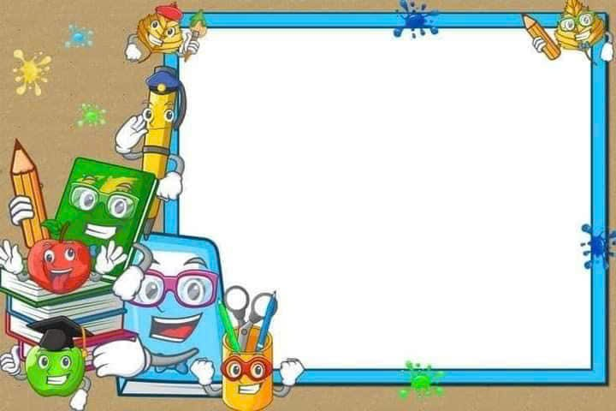
NỘI DUNG HỌC TUẦN 01 THÁNG 01
Ngày 30/12/2024– 03/01/2025
Lứa tuổi 19 -24 tháng tuổi

Thứ 2:
- Bò trườn
- NBTN Con Bò
Thứ 3:
- Trò chuyện về giấy
- Thơ Đàn bò
Thứ 4:
NGHỈ TẾT DƯƠNG LỊCH
Thứ 5:
- Thơ Đi dép
- Bò trườn
Thứ 6:
- Trò chuyện về các loại
- Nghe hát con chim non


NỘI DUNG HỌC TUẦN 02 THÁNG 01
Ngày 06/01/2025– 10/01/2025
Lứa tuổi 19 -24 tháng tuổi

Thứ 2:
- Bước qua vật cản
- NBTN quả chuối
Thứ 3:
- KC: Thỏ thích ăn cà rốt
- Bò trườn
Thứ 4:
- Trò chuyện về các loại rau
- Nghe hát bài Con chim non
Thứ 5:
- Xếp sát cạnh
- Xé vụn giấy
Thứ 6:
- Xé vụn giấy
- Thơ đi dép


NỘI DUNG HỌC TUẦN 03 THÁNG 01
Ngày 20/01/2025– 24/01/2025
Lứa tuổi 19 -24 tháng tuổi

Thứ 2:
- Xếp chồng 6-8 khối
- Thơ Đàn bò
Thứ 3:
- Màu xanh
- Cài cở cúc áo
Thứ 4:
- Cài cở cúc áo
- Nghe hát bài Con chim non
Thứ 5:
- Bật về phía trước
- NBTN Con chim
Thứ 6:
- Kể chuyện Quả thị
- Lăn bóng về trước

